Cantidad de páginas por documento

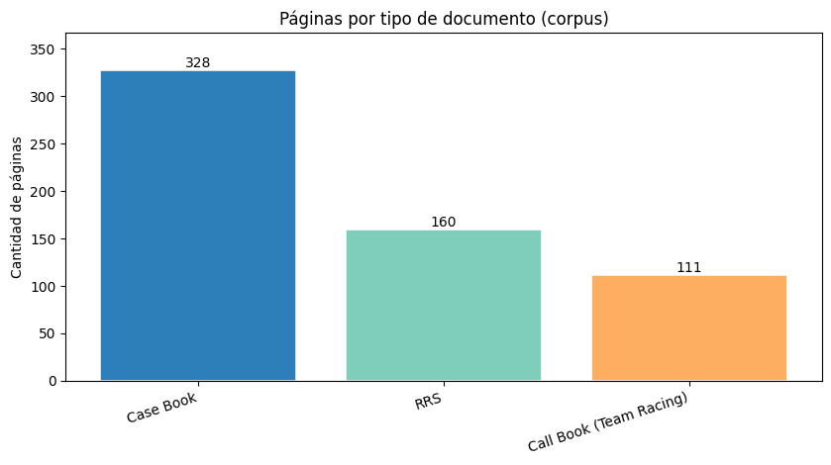
Básico. Solo para entender cuales documentos son los que contienen más páginas. Hay que combinar esta mirada con las que siguen más adelante.

Caracteres en bloques de 10 páginas

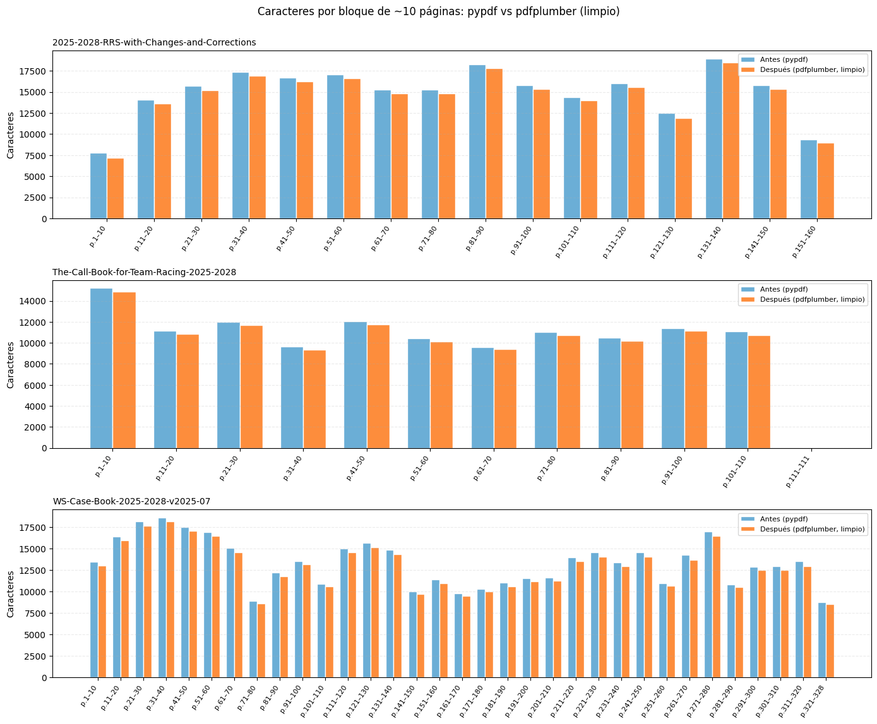

Cuenta los caracteres en grupos de paginas antes y después de pasar por PDFPlumber. La intención era comprender si había variaciones notables en el procesamiento de los docs.

Distribucion de longitudes de página

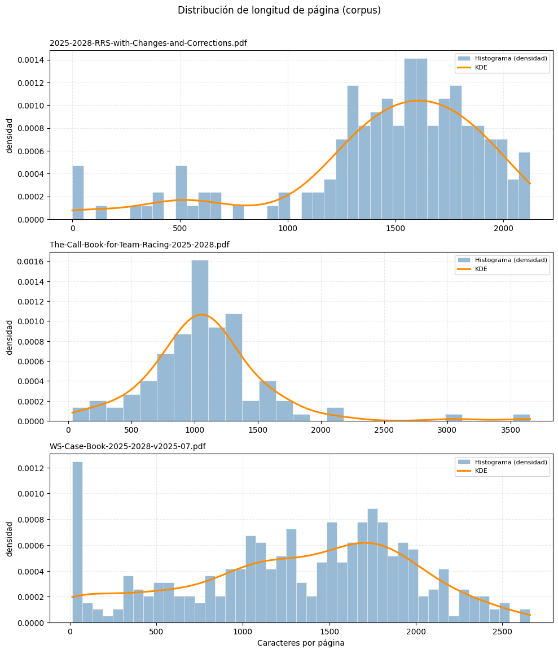

Agregar boxplot
Muestran si el corpus es homogéneo en densidad de texto por página o si hay colas (páginas muy largas o muy cortas) que puedan afectar chunking, embeddings o calidad del RAG, antes de limpiar o trocear.

Las unidades del eje Y son 1 / (unidades del eje X). Si el eje X es “caracteres por página”, la densidad está en algo como 1/carácter (no hace falta leer el número como “páginas”).

Proporción de stop words por documento

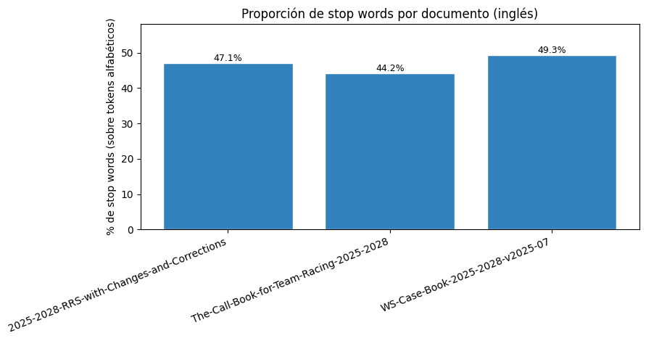

Usando una lista de stop words en inglés, se detecta que hay casi un 50% de palabras en esta categoría en cada uno de los documentos.

Términos en el documento

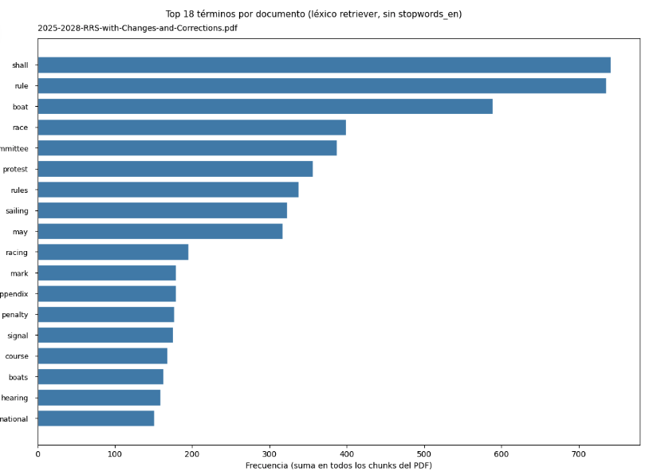
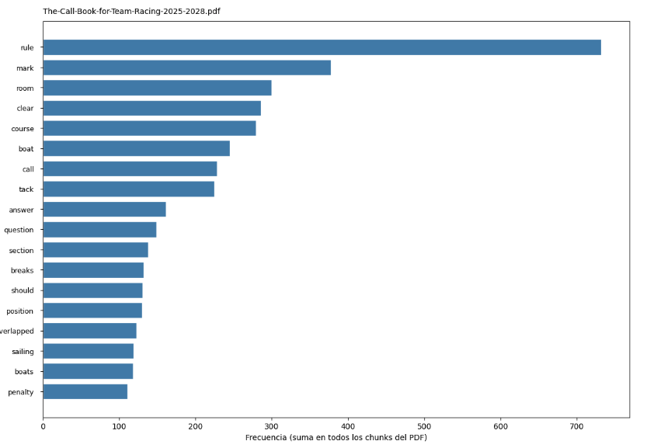

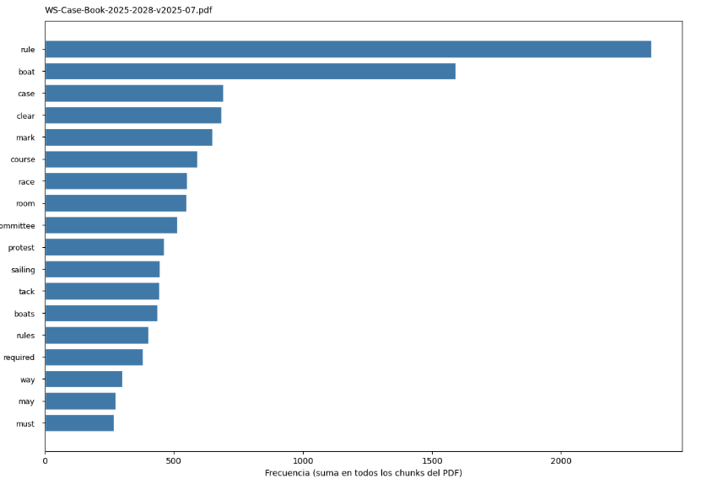

Muestran qué palabras léxicas (misma regla que el retriever) pesan más en cada PDF del índice, sin filtrar por stopwords. Permiten comparar el sesgo temático y el ruido (números, fórmulas, repeticiones normativas) entre documentos. Sirven para detectar si un archivo domina el léxico del corpus o si los términos más frecuentes son útiles para consultas o son basura de extracción.

Rareza léxica en el índice

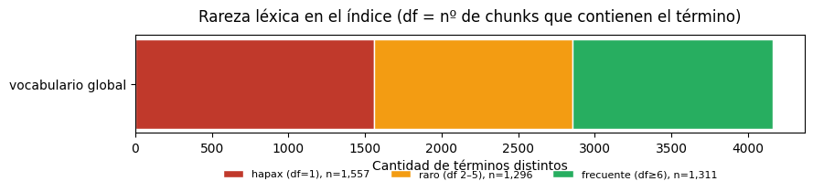

Sirve de un vistazo para ver si el índice está muy fragmentado (muchos hapaxes, señal dispersa) o más estable (más términos repetidos en varios chunks).

Tokens totales por documento

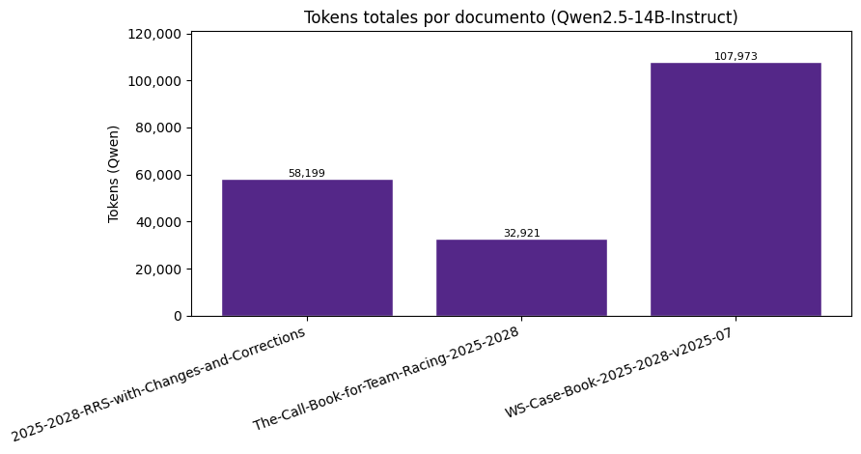

Compativa del tamaño de cada PDF en tokens (considerando un tokenizer Qwen, documento entero sin tokens especiales). Es la unidad que importa para límites de contexto, costos y cuánto material genera al trocear o embedear. Sirve para ver de un golpe qué archivos pesan más en el índice y si el corpus entra razonablemente en ventanas típicas de modelo o encoder.
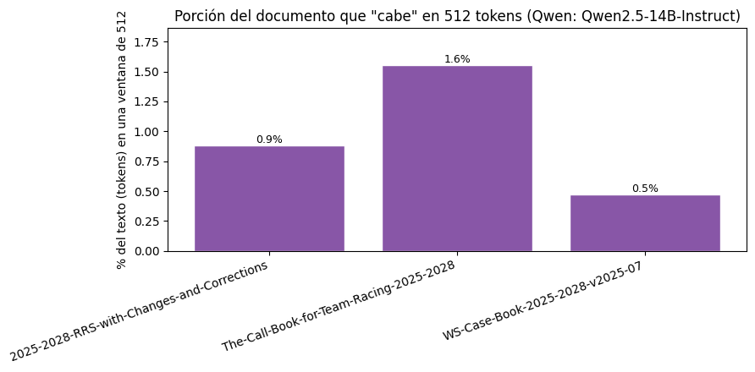

Sirve para calibrar cuán “local” es cualquier vista de un solo paso frente al PDF completo y por qué hace falta trocear o acumular varias lecturas cuando $T≫512$. Es un proxy rápido para encoders o etapas con techo 512 (truncado, embeddings antiguos) sin reemplazar un análisis fino por página o por chunk.

Análisis de chunks

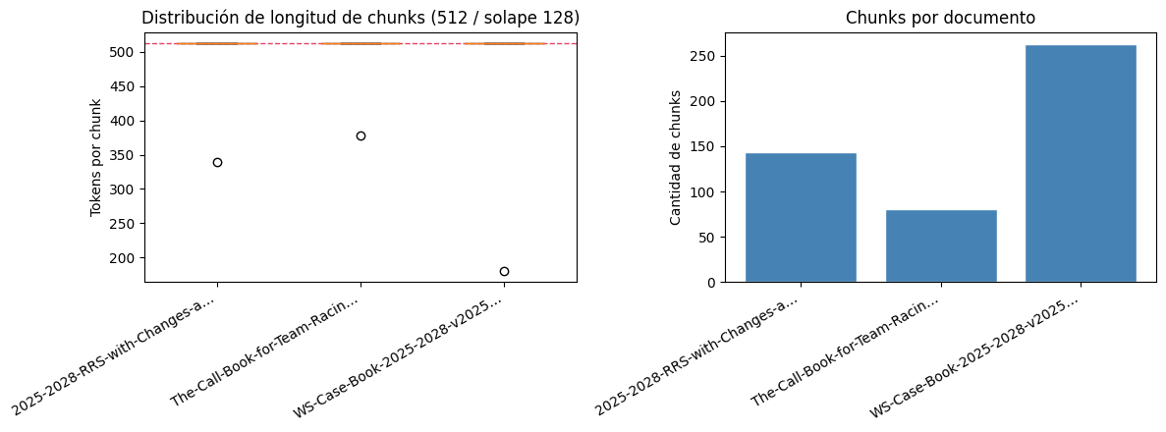

Revisar en la consulta.

Comparan, para cada PDF, cuántos fragmentos genera la ventana deslizante en tokens (tamaño y solape configurados) y cómo varían sus longitudes en tokens (cajas + percentiles). Sirve para dimensionar el índice RAG (más chunks ⇒ más almacenamiento y más candidatos a recuperar) y para ver si los trozos quedan estables o muy dispersos respecto del límite de contexto del modelo o del encoder.

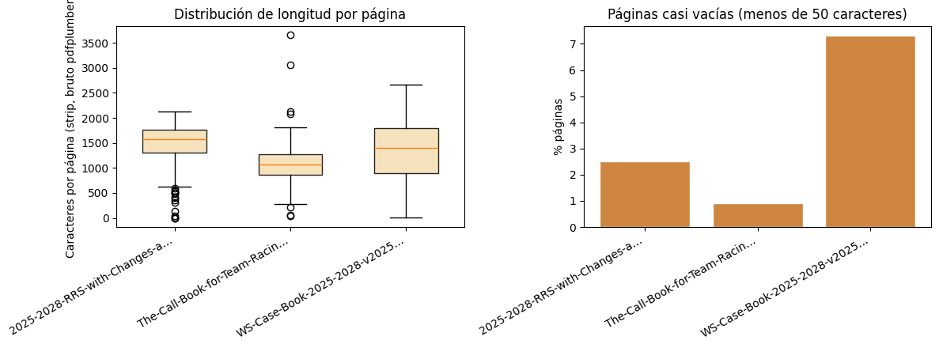

La distribución de longitud por página (caracteres con strip sobre el texto bruto de pdfplumber) muestra si las páginas suelen traer mucho o poco texto y si hay colas (muy cortas o muy largas), lo que condiciona chunking y calidad del índice.
El indicador de páginas casi vacías (por debajo de un umbral de caracteres) sirve para detectar fallas de extracción: PDF escaneado sin OCR, hojas solo imagen, o basura de layout; muchas casi vacías suelen implicar pérdida de contenido útil para el RAG.

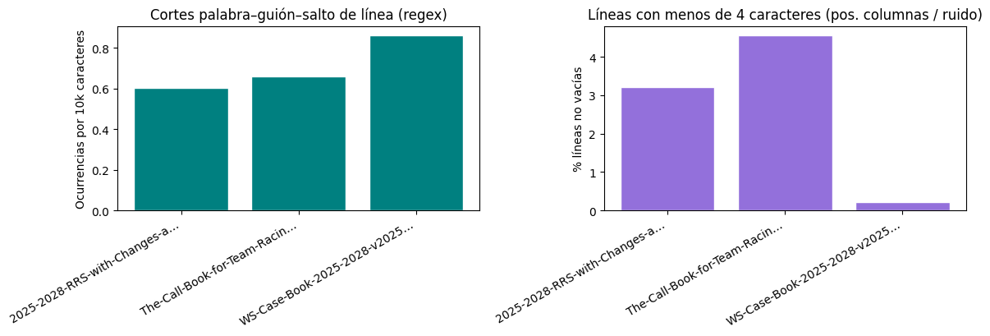

El de cortes palabra–guión–salto cuenta patrones tipo palabra-\n continuación en el texto bruto: son líneas partidas al final de renglón típicas del PDF (guionación por composición). Muchos cortes por bloque de texto suelen indicar tokens o frases trozadas que pueden ensuciar búsqueda léxica o embeddings si no se normalizan.
El de líneas muy cortas (no vacías y con menos de 4 caracteres) mide fragmentación fina: muchas líneas cortas suelen aparecer con columnas, encabezados/pies repetidos, viñetas o ruido de extracción; ayuda a ver si el layout del PDF dejó el texto demasiado picado para un pipeline que asume párrafos continuos.

Cobertura léxica por fragmento.

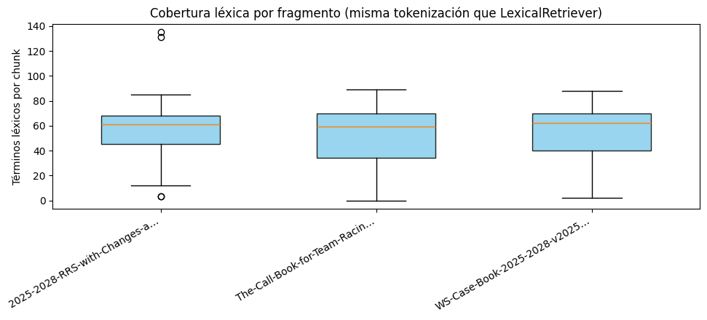

Mide, para cada PDF, cuántos términos léxicos distintos (misma regla que el LexicalRetriever: palabras de 3+ letras, etc.) entran en cada chunk del índice, en forma de caja y bigotes entre fragmentos.

Sirve para ver si los trozos tienen densidad léxica razonable para la búsqueda BM25-like: chunks con pocos términos léxicos aportan poca señal al matching; demasiada dispersión entre fragmentos del mismo archivo sugiere revisar tamaño de chunk, limpieza o PDFs raros.

Cobertura para embeddings.

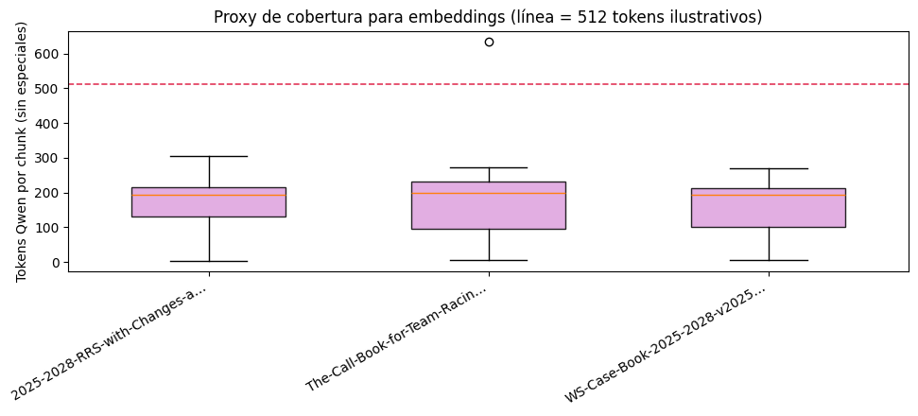

Ver estrategia de chunking

Ese gráfico resume, por documento, cuántos tokens Qwen tiene cada chunk del índice (sin tokens especiales), con una línea horizontal en un techo ilustrativo (p. ej. 512).

Sirve como proxy de cobertura para embeddings: indica cuánto texto de cada fragmento entra “entero” en un encoder con límite de contexto típico y cuántos chunks quedan cerca del techo o lo superan (riesgo de truncado o pérdida de señal semántica).

